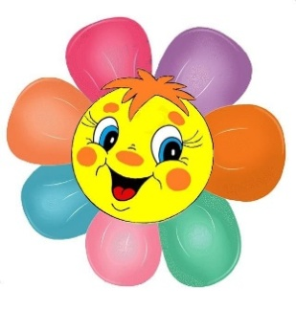
УВАЖАЕМЫЕ РОДИТЕЛИ!
Мы рады вновь приветствовать вас на нашем портале!

Сегодня мы поговорим о семье. Попросим наших деток ответить на несложные вопросы. Уточним состав своей семьи. А в конце нашей беседы посмотрим коротенький ролик, по нашей теме.

Побеседуйте с ребёнком, о том, что у каждого человека есть семья (папа, мама и др.). Задайте эти несложные вопросы:
- Что мама делает, чтобы в доме было чисто и уютно? (Убирает, стирает, моет посуду). Попросите вспомнить самые хорошие слова про маму. (Ребёнок придумывает)
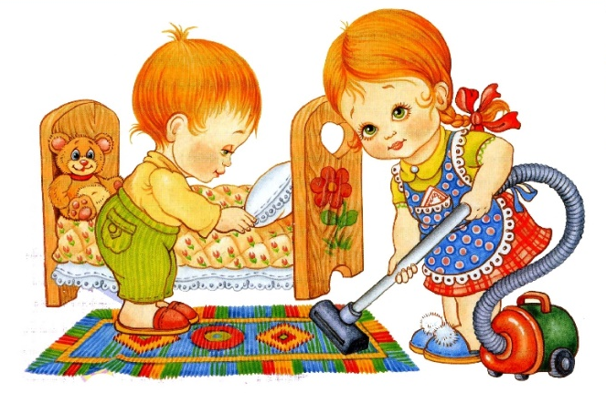
- Ты маме помогаешь? А как? (Ответ ребенка)
- А кто еще маме помогает в семье? (Папа, сестра, бабушка)
- Как папа помогает маме дома? (Пылесосит, посуду моет, чинит кран, делает ремонт и т. д.)
- Мама и папа кто для тебя? (Родители)
- Какими ласковыми словами называют тебя папа и мама?
- А кто ты для своих родителей? (Ребенок)
- А у твоих мамы и папы есть родители? (Это дедушка и бабушка)
- Расскажи про своего дедушку? (Короткий рассказ о дедушке)
- Расскажи про свою бабушку? (Короткий рассказ о бабушке)

- Как ты думаешь, кто старше, дедушка и бабушка или папа и мама? А кем ты приходишься бабушке и дедушке? (Внуком, внучкой).
Семья - это все мы, вместе, где каждый заботится друг о друге!
Предлагаем вам вместе с ребёнком, с помощью пальчиковой игры, выяснить, кто же есть в семье:
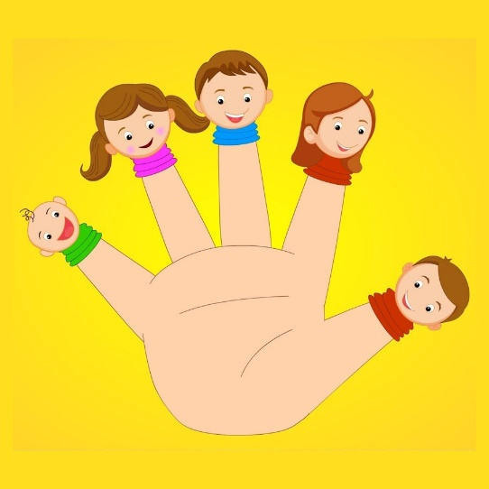
Пальчиковая игра «Наша семья».
(По очереди разгибайте пальчики, начиная с большого)
Этот пальчик большой -
Это папа дорогой.
Рядом с папой - наша мама.
Рядом с мамой - брат старшой.
Вслед за ним сестренка -
Милая девчонка.
И самый маленький крепыш –
Это славный наш малыш!

Для беседы вы можете использовать видео материалы: https://youtu.be/-Wn9AEgarj4?t=58

С уважением, педагоги МБДОУ ДС «Чебурашка» г. Волгодонска

